复习指导 第六单元 《现代中国的政治建设与祖国统一》
山东 张秀允
考情分析
题目 | 考点 | 分析
2015·安徽文综·17 | 《共同纲领》 | “现代中国的政治建设”是中国历史的主体内容之一，而且与时事政治联系密切，但是高考考查并非很多，考查的重点与三大制度相关的内容、“一国两制”。
2015·北京文综·19 | “文化大革命”；现代中国民主政治制度的建设——1954年宪法；“一国两制”的理论和实践——香港回归
2015·四川文综·14 | 中华人民共和国的成立——新政协召开；新中国建立初期民主政治制度的建设——中共领导的多党合作和政治协商制度
2015·四川文综·8 | 十一届三中全会召开前的政治局面——左倾思想仍然存在
2015·江苏单科·12 | “一国两制”的理论与实践——海峡两岸关系的发展（台湾问题）
2015·浙江文综·38 | “一国两制”的理论与实践
单元特征
本单元讲述了新中国的社会主义民主政治建设和祖国统一潮流。新中国成立后，1954年《中华人民共和国宪法》的颁布，为社会主义的民主法制建设奠定了基础。形成了人民代表大会制度、中国共产党领导的多党合作和政治协商制度、民族区域自治制度，三大具有中国特色的民主政治制度。“文革”中，我国的民主法制遭到空前的践踏。改革开放以来，吸取“文革”的历史教训，加强了民主和法制建设，建立完善了民主政治制度，中国进入民主法制建设的新时期，“依法治国”成为全国人民的共识。在国家统一问题上，“一国两制”构想的提出成功地解决了香港、澳门问题，海峡两岸关系也有了新发展。
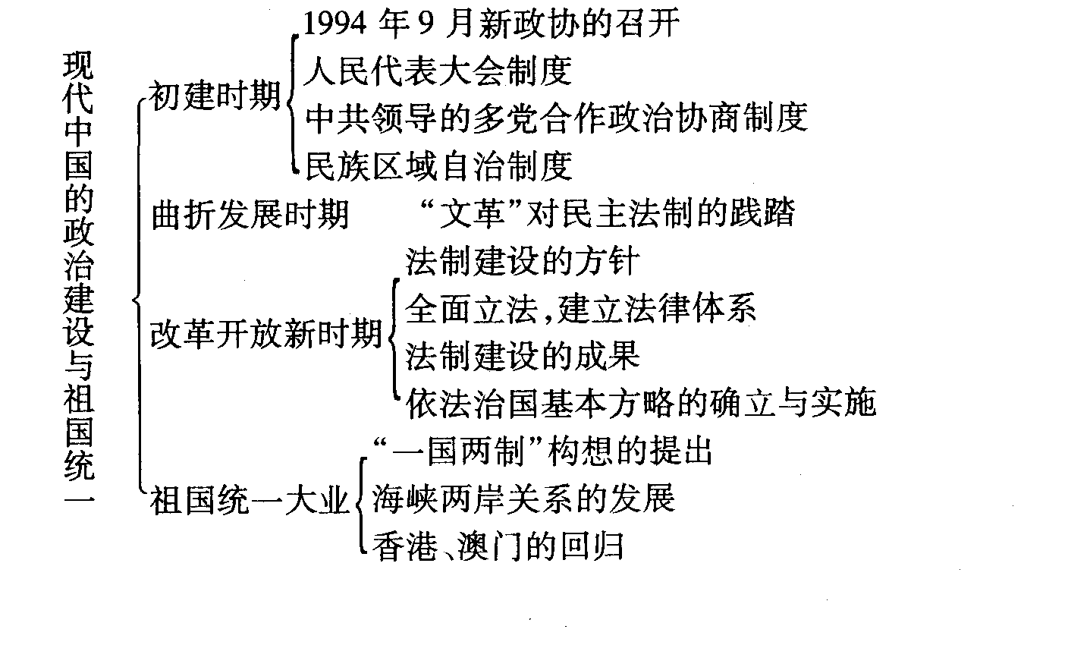
知识结构

重点问题
1．中共领导的多党合作和政治协商制度的特点，即中国政党制度的显著特征
（1）我国多党合作是以中国共产党的领导为前提的。在中国共产党的领导下，各民主党派与共产党长期共存，互相监督，团结合作。
（2）各民主党派是与中国共产党共同致力于中国特色社会主义事业的亲密友党和参政党，而不是反对党或者在野党。这是因为我国民主党派与共产党在政治目标和根本利益上具有一致性。
（3）中国共产党的领导和执政地位与各民主党派作为亲密友党和参政地位，决定了我国多党合作是团结合作，而不是多党竞争、轮流执政、互为对手、彼此倾扎的关系。
（4）多党合作的政治基础是坚持四项基本原则，其方针是“长期共存，互相监督，肝胆相照，荣辱与共”；中国人民政治协商会议是最重要的组织形式，是共产党与各民主党派进行合作的重要渠道和场所。
2．从“文革”对民主法制的践踏认识民主法制建设的必要性、艰巨性
（1）从文革发动的原因看，民主法制不健全是重要原因，在高度集中的政治体制下，党内个人崇拜和个人专断逐步发展，党的民主集中制和集体领导被削弱和破坏。
（2）从“文革”对民主法制践踏的后果看，“文革”期间民主法制遭到空前践踏，人民权利丧失殆尽，生命财产和安全毫无保障，社会秩序极端混乱，国家法律形同虚设，国家政治生活及党的政治生活极不正常。民主法制遭破坏带来的后果说明了民主法制建设的必要性，也说明民主法制建设变得异常艰难。
（3）民主法制建设的艰巨性还在于我国长期的封建专制传统，缺乏民主意识；长期的经济落后造成人民群众民主法制意识淡薄。另外，世界各国推进的民主化建设的潮流也使我国民主法制建设更加必要。
3．现代中国民主政治的鲜明特色、突出成就和作用
（1）特色：现代中国的民主政治建设简称“一法三制”：《中华人民共和国宪法》，人民代表大会制度、中国共产党领导的多党合作和政治协商制度、民族区域自治制度。
①社会主义民主政治的根本特点是党的领导、人民当家作主和依法治国的有机统一。
②三大政治制度构成了中国民主政治的基石。人民代表大会制度是实现人民当家作主的根本政治制度；中国共产党领导的多党合作和政治协商制度是根本的政党制度；民族区域自治制度是根本的民族制度。
③民主政治建设走向制度化、法制化。民主政治建设必须以制度化、法制化为保障，依法治国成为民主政治的重要内容。
（2）突出成就有三（三大亮点）：一是《中华人民共和国行政诉讼法》和《行政复议法》规范了政府行为，体现了法律面前政府与人民平等的原则。二是《中华人民共和国村民委员会组织法》和《中华人民共和国城市居民委员会组织法》的颁布把我国基层民主建设向前推进了一大步，奠定了民主法制建设的坚实基础。三是“依法治国”被确立为政治体制改革的重点并被写人宪法，把人民当家作主和依法治国有机统一起来，成为中国民主法制建设的里程碑，是党领导人民治理国家的基本方略。
（3）作用：①人民代表大会制度是中国民主政治建设的基础，是中国政治民主化的重要标志和基本制度。有利于保证人民当家作主的民主权利，是社会主义建设的有力保障。②中国共产党领导的多党合作和政治协商制度，调动了民主人士参政议政的热情，开创了群策群力、共同建设国家的新局面。③民族区域自治制度，有利于促进各民族平等、团结和共同繁荣，保证祖国统一。
易混易错

1．比较《共同纲领》与1954年宪法的不同
项目 | 1949年《共同纲领》 | 1954年《中华人民共和国宪法》
背景不同 | 新中国即将成立时 | 社会主义制度即将确立时
制定主体不同 | 中国人民政治协商会议 | 全国人民代表大会
内容不同 | 制定了新中国各项制度的总原则 | 用根本大法的形式规定了国家的性质与根本政治制度
性质不同 | 具有临时宪法的作用 | 我国第一部社会主义类型的宪法
历史作用不同 | 对新中国的各项工作起到了规范和指导作用 | 是建设社会主义的保证
2．人民政治协商会议与人民代表大会的不同
人民政协与人民代表大会都是社会主义民主政治的表现形式；但二者存在不同。
(1)性质不同：人民政协是统一战线的组织形式，它不是国家机构；人民代表大会是我国人民行使国家权力的机关。
(2)职能不同：人民政协的职能是政治协商、民主监督和参政议政；人民代表大会的职能是履行立法权、任免权、决定权和监督权，以及应当由国家权力机关行使的其他职权。
（3）成员产生方式不同：政协委员由协商产生，即由上届委员会协商决定。县级以下人大代表由选民直接选举产生，县级以上人大代表通过间接选举产生。
3．特别行政区与民族区域自治有何区别和联系
（1）原因：
①设立区域：特别行政区主要针对香港、澳门、台湾地区；民族自治区主要是少数民族聚居地区。
②指导原则：特别行政区采取“一国两制”的方针；民族自治区实行民族区域自治制度。
③自治程度：特别行政区享有“高度的自治权”；民族自治区具有“一定的自治权”。
④社会制度：特别行政区实行资本主义制度；民族自治区仍然实行社会主义制度。
⑤解决问题：特别行政区实现祖国和平统一；民族自治区主要解决民族问题，实现各少数民族管理本民族内部事务的愿望。
（2）联系：①都是马克思主义普遍真理与中国具体实践相结合的产物；②都是在中华人民共和国领土范围内，中央政府管辖下的地方行政区域，与中央的关系是中央与地方的关系，受中央人民政府集中统一领导。
学以致用
1．（2015•安徽文综•17）有学者评价：“它凝结了以毛泽东为代表的中国共产党人、民主党派和无党派民主人士的心血，又经过反复讨论、修改，所以得到了全国各方面人士的一致拥护。”据此判断，“它”是指( )
A．《双十协定》 B．《论联合政府》 C．《共同纲领》 D．《论十大关系》
【解析】在中国人民政治协商会议第一届全体会议上通过的《共同纲领》是以最广泛地召集全国各党派、各民族、各地区、各领域人员代表的基础上通过反复研究确定的，在当时的条件下最大可能地反映了全国人民的心愿，故C项正确；
【答案】C
2．（2015•四川文综•8）1978年5月，《光明日报》刊发的《实践是检验真理的唯一标准》引起了广泛关注。该文初稿作者在听到赞誉声的同时，也因看到一些报刊批评该文“违反中央精神和反对毛泽东思想”，转而安排“后事”：“我已经有思想准备了，我准备要坐牢。”上述材料表明当时( )
A．社会舆论呈“百花齐放”之势 B．“左”倾束缚亟待突破
C．十一届三中全会精神渐入人心 D．“两个凡是”名存实亡
【解析】题干中并未体现出当时的社会出现各种各样的思想舆论，故A项错误；根据题干中提到“《实践是检验真理的唯一标准》的作者，因为批判了‘左’倾错误思想而准备后事”的这一现象，可知当时“左”错误还未完全结束，故B项正确；十一届三中全会于1978年12月召开，故C项错误；题干中提到“《实践是检验真理的唯一标准》的作者因看到一些报刊批评该文‘违反中央精神和反对毛泽东思想’而安排后事”可知这一时期“两个凡是”的思想依然具有较强的影响力，故D项错误。
【答案】B
3．（2015·江苏单科·12）周恩来在万隆会议期间透露，中国愿同美国谈判，也准备同蒋介石谈判，以便能用和平方式解放台湾。同时，毛泽东也主动通过外国来访者表示，台湾问题可以用谈判来解决，中国尤其希望和美国签订和平条约。材料表明( )
A．和平统一祖国的方针已正式确定 B．和平共处五项原则得以正式确立
C．中国已成为世界外交舞台的强国 D．台湾问题已牵涉到中美外交问题
【解析】美国对中国采取政治上不承认、经济上封锁禁运、军事上包围威胁的政策，企图把新中国扼杀在摇篮里，1953年朝鲜战争停战以后，美国舰队继续盘踞在台湾海峡，干涉中国内政，因此改善中美关系，对解决台湾问题，实现祖国统一大业，有重要作用，故D项正确。
【答案】D

作者简介 张秀允，男，1969年生，山东省鄄城县第一中学高级教师。
通讯地址 山东省鄄城县顺河路39号第一中学
邮编274600.
邮箱530984485@qq.com 电话13954061789
Qq530984485
张秀允 中国银行 鄄城县古泉路支行6013 8260 1200 6728 871

